ЗАТВЕРДЖЕНО
Начальник Управління
___________Ірина ТКАЧУК

РЕГЛАМЕНТ
ІІ (територіального) етапу Всеукраїнських змагань «Пліч-о-пліч всеукраїнські шкільні ліги з футзалу» серед учнів закладів загальної середньої освіти у 2023-2024 навчальному році під гаслом
«РАЗОМ ПЕРЕМОЖЕМО»

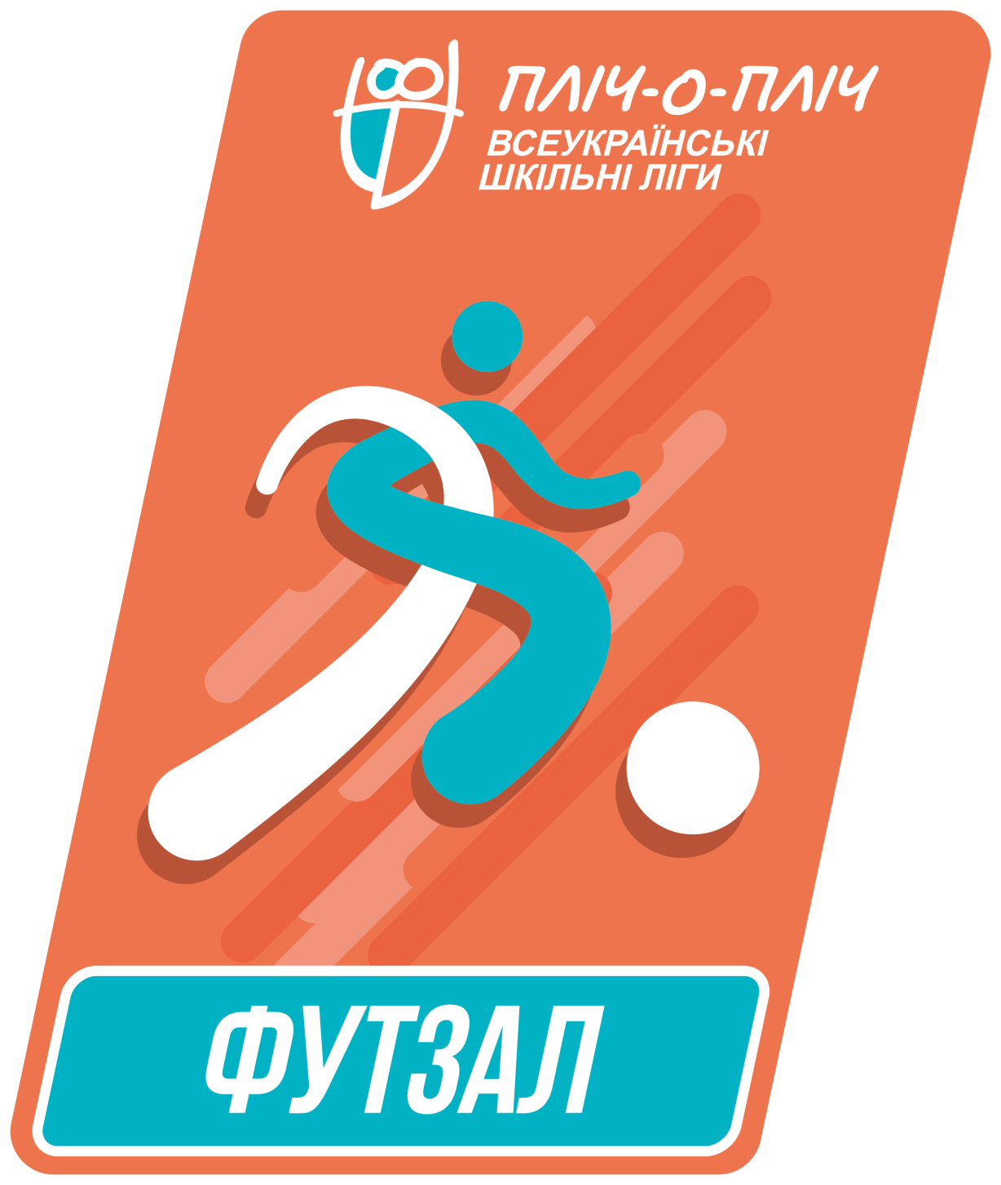

ЧЕРНІВЦІ 2024

1. Цілі і завдання Змагання
1.1. Всеукраїнські змагання «Пліч-о-пліч всеукраїнські шкільні ліги з футзалу» серед учнів закладів загальної середньої освіти у 2023-2024 навчальному році під гаслом «РАЗОМ ПЕРЕМОЖЕМО» (далі – Змагання) проводяться серед учнів закладів загальної середньої освіти ЧМТГ.
1.2. Завданнями Змагань є:
1.2.1. Популяризація футзалу та здорового способу життя.
1.2.2. Залучення максимальної кількості учнів до регулярних занять фізичною культурою та спортом, зокрема футзалом.
1.2.3. Створення умов для розвитку футзалу в системі дитячого спорту.
1.2.4. Підтримка у ЗЗСО системи фізичного виховання.
1.2.5. Формування у молоді сталих традицій і мотивації щодо фізичного виховання і спорту як важливого чинника у забезпеченні здорового способу життя.
1.2.6. Виявлення найсильніших команд серед ЗЗСО.
1.2.7. Покращення спортивного іміджу України.

2. Організація та керівництво проведення Змагань
2.1. Загальне керівництво підготовкою та проведенням Змагань здійснює міський організаційний комітет, до складу якого входять представники управління освіти та вчителі фізичної культури ЗЗСО.
2.2. Керівництво, контроль за підготовкою та безпосереднє проведення 1 етапу покладається на заклади загальної середньої освіти, 2 етапу на Управління освіти.
2.3. Суддівство здійснюється відповідно до офіційних Правил змагань з футзалу.
2.4. В умовах дії на території України воєнного стану у зв’язку із триваючою широкомасштабною збройною агресією російської федерації проти України, проведення Змагань здійснюється з дотриманням вимог Законів України «Про національну безпеку України», «Про правовий режим воєнного стану» та наказу Мінмолодьспорту від 28.05.2022 № 1587 «Про деякі питання проведення всеукраїнських спортивних заходів в умовах воєнного стану» (із змінами).
2.5. Організація та проведення Змагання здійснюється із дотриманням Закону України «Про забезпечення функціонування української мови як державної».

3. Строки і місце проведення змагань
3.1. Змагання проводяться з 15 грудня 2023 року по 30 червня 2024 року, і складаються з п’яти етапів:
Етап 1 (шкільний) - Змагання проводяться з грудня 2023р. по січень 2024 р. в межах окремих закладів загальної середньої освіти з метою виявлення найсильніших учасників та формування команд закладів загальної середньої освіти з виду спорту.
Етап 2 (змагання в територіальних громадах) - Змагання проводяться з лютого по березень 2024 р. серед закладів загальної середньої освіти в межах територіальних громад. Переможці отримують право брати участь у наступному етапі змагань.
Етап 3 (змагання в районах - Чернівецький район, Вижницький район, Дністровський район та м. Чернівці) - Змагання проводяться в квітні 2024 р. в межах районів між командами закладів загальної середньої освіти. Переможці отримують право брати участь у наступному етапі Змагань.
Етап 4 (обласний) – Змагання проводяться в травні 2024 р. між командами закладів загальної середньої освіти, які у 3 етапі змагань посіли 1 місця. Переможець отримає право брати участь у наступному етапі Змагань.
Команда закладу загальної середньої освіти яка посіли 1 місце отримує право взяти участь у всеукраїнському етапі Змагань.
Етап 5 (всеукраїнський) – фінальна частина змагань. У фінальній частині Змагань беруть участь переможці 4 (обласного) етапу.
Дати проведення з 15.06.2024 р. до 30.06.2024 р.
3.2. Змагання проводяться у спортивних залах закладів загальної середньої освіти.

4. Учасники та умови проведення Змагання
4.1. До участі у змаганнях допускаються учні закладів загальної середньої освіти, які заповнили необхідні дані через форму реєстрації на Змагання з виду спорту на сайті «Пліч-о-пліч всеукраїнські шкільні ліги»: http://scl.gov.ua та форма реєстрації Управління освіти: https://forms.gle/DkaZXDtMf1LdpB1W9.
4.2. Команди-учасниці перед початком Змагань зобов’язані надати до головної суддівської колегії (далі-ГСК) для реєстрації такі документи: заявку команди з найменуванням команди, зазначенням прізвища, ім’я та по-батькові, датою народження учасника Змагань, відміткою лікаря про допуск до Змагань, відомостями про представника команди, його контактним номером телефону (Додаток 1).
4.3. До участі у Змаганнях допускаються учні закладів загальної середньої освіти, які за станом здоров’я не мають протипоказань до фізичних навантажень та які були зареєстровані закладом загальної середньої освіти у встановленому порядку відповідно до пунктів 4.1. та 4.2. цього Регламенту.
4.4. Склад команд Змагань другого етапу формується з учнів ЗЗСО.
До складу команд ЗЗСО допускаються учні цих закладів, які додатково займаються у позанавчальний час у закладах фізичної культури і спорту, громадських організацій фізкультурно-спортивної спрямованості.
4.5. Відповідальність за техніку безпеки під час проведення Змагань, медичний контроль за допуском учасників до Змагань несуть керівники команд.
У змаганнях беруть участь команди закладів загальної середньої освіти територіальної громади.

5. Програма проведення змагань
5.1. Змагання мають командний характер.
5.2. У змаганнях беруть участь учні 2012-2013 років народження.
5.3. Склад команди: 12 гравців та 2 офіційні особи (тренери-представники).
5.4. Ігри проводяться за чинними в Україні Правилами гри в футзал м’ячем № 4. Матч проводиться за участю двох команд; на майданчику одночасно перебувають 5 гравців, один з них є воротарем. Матч не може починатися, якщо будь-яка з команд складається менш ніж з трьох гравців. Число замін, які можуть бути зроблені під час матчу, необмежене.
5.5. Тривалість матчів 1-2 етапів два тайми по 10 хвилин «брудного» часу з п’ятихвилинною перервою.
5.6. Змагання кожного етапу проводяться за змішаною системою: на першому етапі команди розподіляються на групи, в яких проводять одноколові турніри. Формат другого етапу залежатиме від кількості груп, на цьому етапі формуються півфінальні пари. Переможці грають за перше місце, переможені розігрують третє місце. Для остаточного розподілу місць в турнірній таблиці проводяться стикові ігри за місця.
5.7. Суддівська колегія залишає за собою право змінити систему проведення змагань залежно від кількості заявлених команд.
5.8. Керівники команд самостійно ведуть облік попереджень та вилучень своїх гравців та зобов’язані самостійно отримувати інформацію про дисциплінарні санкції у арбітра після заповнення ним рапорту арбітра матчу.
5.9. Вся відповідальність за порушення порядку участі футболістів у матчі покладається на клуби згідно Дисциплінарних правил УАФ, Дисциплінарного кодексу АФЛ та Регламенту.
5.10. Гравець, який здійснив порушення у матчі (що заслуговувало червоної картки), не помічене арбітрами та не відображене у рапорті арбітра, має право брати участь у змаганнях до рішення ДК АФЛ.
5.11. Якщо перерваний матч дограється, жовті та червоні картки, отримані футболістами в цьому матчі, не відміняються. Якщо перерваний матч переграється, жовті картки, отримані футболістами в цьому матчі, відміняються. Жовті картки, отримані в матчі, який згодом анулюється або зараховується технічна поразка одній з команд, не відміняються. Якщо матч дограється або переграється, червоні картки, отримані в цьому матчі, не відміняються. Не проведений з будь-якої причини матч не враховується у кількість матчів, які футболіст повинен пропустити у зв’язку з відстороненням (крім випадку неявки команди суперника). Перерваний з будь-якої причини матч враховується у кількість матчів, які футболіст повинен пропустити у зв’язку з відстороненням.
5.12. Всі суттєві порушення (агресивна поведінка під час гри; непристойні, образливі та/або нецензурні вислови та/або демонстрація жестів; бійка до, під час та після матчу, завершення тайму або його зупинки; плювок у бік суперника, партнера по команді або сторонньої особи; будь-які прояви расизму; застосування фізичної сили до офіційних осіб/представників під час матчу; масова бійка до, під час та після матчу або після його зупинки; плювок у бік офіційної особи/представника; застосування фізичної сили до офіційних осіб/представників до або після закінчення матчу) розглядаються Суддівською колегією.
5.13. Зарахування технічної поразки відбувається у випадках, коли:
- команда не з'явилась на гру; при цьому неявкою вважається відсутність команди на ігровому майданчику протягом більше десяти хвилин з визначеного у календарі часу початку гри;
- команда має в своєму складі менше трьох гравців, в тому числі після застосування дисциплінарних санкцій протягом матчу;
- команда відмовилася вийти на гру або залишила ігровий майданчик до фінального свистка;
- у складі команди брав участь у матчі гравець, не внесений до заявкового листа команди;
- у складі команди брав участь у матчі гравець, що не відбув дискваліфікацію;
- в рапорт (протокол) арбітра було внесено більше 14 гравців.
5.14. У випадках, передбачених пунктом 5.13 цього Положення, команді зараховується технічна поразка з результатом (0:5) без нарахування турнірних очок, а команді суперника зараховується технічна перемога з результатом (5:0) та три турнірних очка.
5.15. При виявлені порушень на змаганнях представник команди має право подати обґрунтований протест до суддівської колегії не пізніше 15 хвилин після завершення матчу, про що повідомляється арбітру матчу та команді-супернику. Факт подачі протесту (короткий виклад) фіксується арбітром в протоколі матчу. Протягом 24 годин після закінчення матчу офіційний представник команди повинен направити до Суддівської колегії письмовий протест з чітко визначеними претензіями та фото-відео доказами.
У разі встановлення факту порушень суддівська колегія приймає рішення про застосування дисциплінарних санкцій. Дисциплінарними санкціями є: зарахування штрафних балів, анулювання результатів команди (учасника) у матчі/грі та/або дискваліфікація команди (учасника). Несвоєчасно поданий протест до розгляду не приймається. Протест не може бути поданий на:
а) призначення (не призначення) вільного, штрафного або 6-метрового удару;
б) визначення (не визначення) виходу м’яча за межі майданчика і надання права введення м’яча у гру;
в) зараховане або не зараховане взяття воріт;
г) попередження або вилучення футзаліста з майданчика.
5.16. Суддівська колегія зобов’язана у разі відсутності протестів затвердити результати матчу не пізніше 30-ти хвилин після його завершення. У разі отримання протесту суддівська колегія розглядає протест і затверджує та оприлюднює результати після розгляду протесту.

6. Безпека та підготовка місць проведення
6.1. Підготовка спортивних споруд здійснюється відповідно до Положення про порядок підготовки спортивних споруд та інших спеціально відведених місць для проведення масових спортивних та культурно-видовищних заходів, затвердженого постановою Кабінету Міністрів України від 18.12.1998 № 2025 р. «Про порядок підготовки спортивних споруд та інших спеціально відведених місць для проведення масових спортивних та культурно-видовищних заходів», витяг з протоколу №89 засідання Кабінету Міністрів України від 17.06.2022 р. п. 7 рішення з окремих питань про проведення спортивно-масових заходів в умовах воєнного стану.
6.2. Під час підготовки місць проведення змагань вимагається суворе дотримання положень, постанов Кабінету Міністрів України, наказів Міністерства молоді та спорту України, розпоряджень обласних (міських, районних) військових адміністрацій, протоколів міської комісії з питань техногенно-екологічної безпеки і надзвичайних ситуацій, постанов Головного санітарного лікаря України та інших нормативних актів, які є чинними на період підготовки та проведення Змагання.
6.3. Проведення Змагань здійснюється з дотриманням вимог Законів України «Про національну безпеку України», «Про правовий режим воєнного стану» та Наказу Міністерства молоді та спорту України від 28.05.2022 року № 1587 «Про деякі питання проведення Всеукраїнських спортивних заходів в умовах воєнного стану».
6.4. Під час організації та проведення змагань головний суддя забезпечує учасників заходу інформацією про найближче укриття, до якого необхідно слідувати під час повітряної тривоги. У разі оголошення повітряної тривоги в регіоні, в якому проводиться Змагання, відповідальний за безпеку проведення заходу приймає рішення щодо евакуації всіх учасників в укриття або споруду, яка може використовуватись, як укриття, та знаходиться на відстані не більше ніж 500 метрів від спортивної споруди, де проводиться захід.

7. Умови визначення першості та
нагородження переможців і призерів Змагання
7.1. Визначення переможців відбувається відповідно до офіційних Правил з футзалу.
7.2. Місця команд у одноколових турнірах визначаються за найбільшою сумою очок, набраних в усіх зустрічах. За перемогу нараховуються 3 очки, за нічию – 1 очко, за поразку очки не нараховуються.
При однаковій кількості очок у двох чи більше команд місця команд визначаються у наступній послідовності:
а) за кращими показниками у матчах між собою:
- кількість очок;
- кількість перемог;
- різниця забитих і пропущених м’ячів;
- кількість забитих м’ячів
б) за кількістю перемог у всіх матчах;
в) за кращою різницею забитих і пропущених м’ячів у всіх матчах.
7.3. Команда, яка перемогла на 2 етапі Змагань, отримує звання «Переможець територіального етапу Змагань з футзалу».
Переможець 2 етапу Змагань здобуває право брати участь у 3 етапі Змагань.

8. Умови фінансування Змагання
Витрати пов’язані з придбання кубків, медалей та дипломів здійснюється за рахунок коштів Управління освіти.
Фінансові витрати щодо проїзду команд, харчування за рахунок коштів відряджуючих організацій.

ДАНИЙ РЕГЛАМЕНТ Є ОФІЦІЙНИМ ЗАПРОШЕННЯМ НА ЗМАГАННЯ.
ІНСТРУКЦІЯ
щодо попередньої реєстрації закладу освіти на участь у 2 етапі на сайті
«Пліч-о-пліч Всеукраїнські шкільні ліги» (http://scl.gov.ua)

№  з/п | Найменування дій | Дата виконання
Як пройти попередню реєстрацію?
1. | На головній сторінці сайту (http://scl.gov.ua):  - обрати вид спорту в якому заклад освіти буде брати участь, натиснути «Зареєструватися»:  - Перехід на Google форму для реєстрації на окремий вид спорту;  - обрати область, в якій розташований навчальний заклад  - вказати територіальну громаду;  - вказати скорочену назву закладу загальної середньої освіти;  - вказати відповідальну особу від навчального закладу (вчитель фізичної культури/тренер);  - вказати контактний телефон відповідальної особи від закладу освіти;  - засвідчити згоду на обробку персональних даних  Якщо заклад освіти планує взяти участь у змаганнях з кількох видів спорту, необхідно провести реєстрацію на кожен обраний вид спорту окремо. | до  20 січня 2024 року
Попередню реєстрацію закладу освіти пройдено!

Додаток 1
до Регламенту
З А Я В К А
на участь у всеукраїнських змаганнях «Пліч-о-пліч всеукраїнські шкільні ліги» з футзалу серед учнів закладів загальної середньої освіти на 2023/2024 навчальний рік

____________________________________________, який відбудеться з ______________ по _______________
_{назва етапу}
Заклад загальної середньої освіти
Область
Район
Територіальна громада
Адреса
Телефон
Електронна пошта
Контактна особа (ПІБ, телефон)
Дата

№  з/п | Прізвище, ім’я та по батькові (повністю) | Дата народження | Клас | Домашня адреса | Допуск, дата, підпис та печатка лікаря навпроти кожного прізвища
1
2
3
4
5
6
7
8
9
10
11
12
13
14
15

Зазначені у списку особи пройшли належне тренування і до змагань підготовлені
_______________________________________________________________________
прізвище, ім’я, по батькові тренера (вчителя)

Допускається до участі у змаганнях______________________________ осіб.
_{(кількість прописом)}
Лікар ________________/____________________
_{(Підпис)} _{(ПІБ)}
м.п.

Директор закладу загальної середньої освіти _______________/_____________________ _{(Підпис)} _{(ПІБ)}
м.п.
Представник команди ______________/______________________ _{(Підпис)} _{(ПІБ)}

